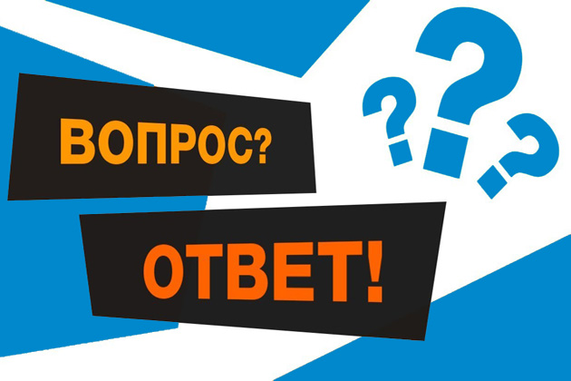  ✅Денежное довольствие участника СВО ➡️ у командования части; личный кабинет военнослужащего https://cabinet.mil.ru; Единый расчетный центр МО РФ, адрес: г. Москва, ул. Спартаковская, 2Б, тел : 8(800)737-77-37  ✅Взыскание алиментов с денежного довольствия участников СВО ➡️ Направление заказного письма на Единый расчетный центр Министерства обороны РФ, с вложением обращения о возобновлении выплат с копией искового заявления.  ✅Страховые выплаты участников СВО ➡️ АО "СОГАЗ" - для личного состава Министерства обороны РФ, https://www.sogaz.ru/info/emtches_personal_sostav_min/. Круглосуточная горячая линия: 88003330888.  ✅Выдача военно-перевозочного документа участникам СВО и членам их семей ➡️ Военнослужащий: через рапорт командиру воинской части; члены семей: через военный комиссариат по месту призыва военнослужащего.  ✅Получение психотерапевтической помощи ➡️ Психотерапевтический центр ОГУЗ: г. Иркутск, ул. Красноармейская, 12, тел.: 8(395224-04-03, круглосуточная горячая линия:  8(3952)24-00-07, 8(3952)25-00-09.  ✅Оказание адресной помощи, решение трудных жизненных ситуаций ➡️ Отделы по работе с семьями участников СВО при УСЗН
  Мы в VK
  https://vk.com/public217507436
  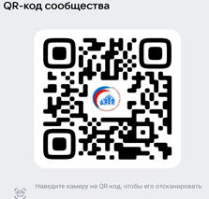
  Мы в OK
  https://ok.ru/ktssongoro
  Официальный сайт
  https://kcson-zima.irk.socinfo.ru/SWO
  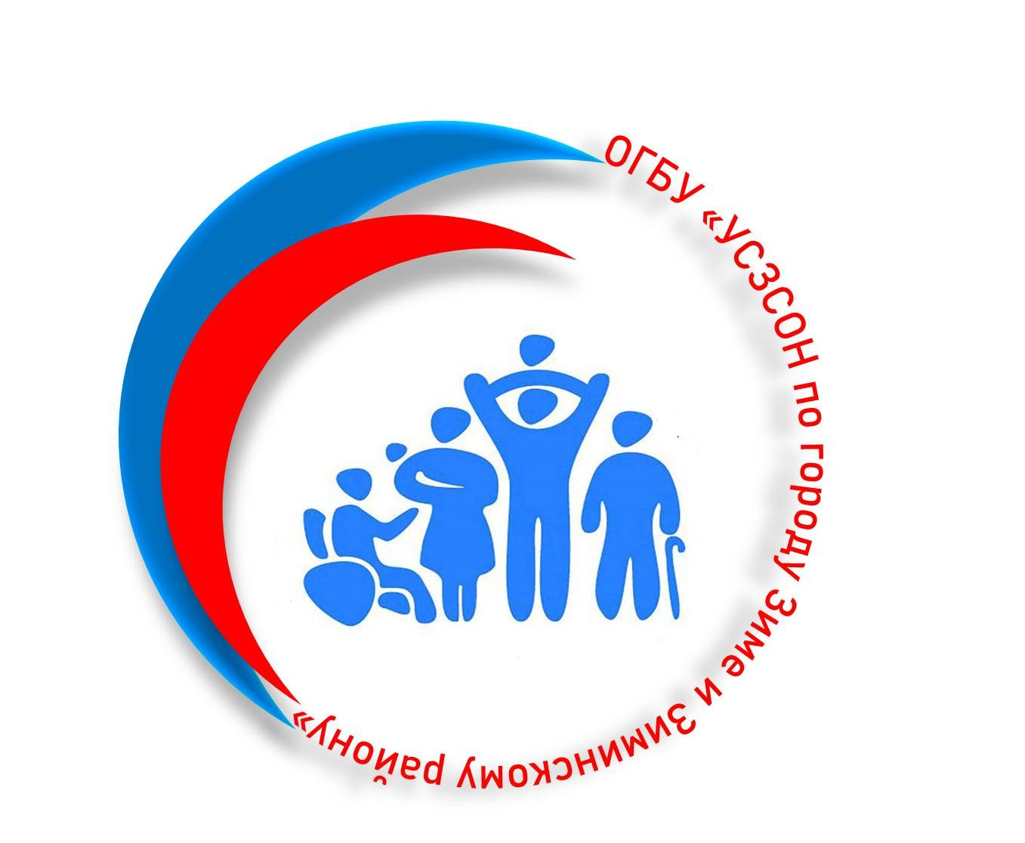 |  | Министерство социального развития, опеки и попечительства Иркутской области ОГБУ «УСЗСОН по г. Зиме и Зиминскому р-ну»  Г. Зима, мкр-н Ангарский, д. 42, Каб. 6  С 9:00 до 18:00,  обед с 13:00 до 14:00  Тел.: 8(39554)3-27-03
  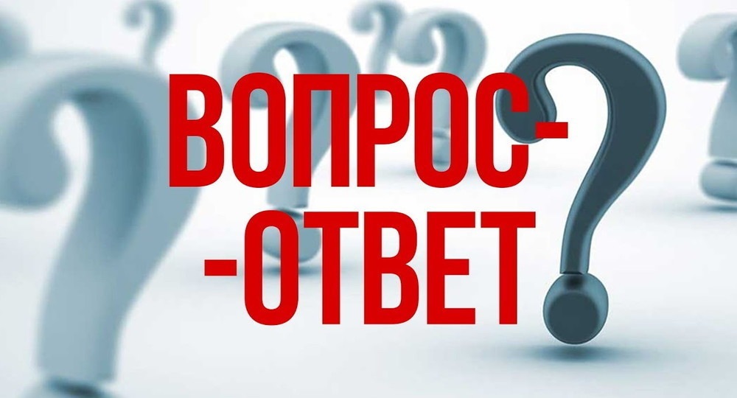
  Куда обратиться участнику СВО и членам их семей по возникающим вопросам?
  Министерство социального развития, опеки и попечительства Иркутской области ОГБУ «УСЗСОН по г. Зиме и Зиминскому р-ну»
    - Областное государственное бюджетное учреждение «Управление социальной защиты и социального обслуживания населения по городу Зиме и Зиминскому району»

  ⁉️ Куда обратиться участнику СВО и членам их семьи в случае отсутствия необходимых документов⁉️  ✅Справка об участии в СВО (данная справка необходима для назначения всех мер социальной поддержки для участников СВО и членов их семей) ➡️В Военный комиссариат по месту жительства или сам военнослужащий запрашивает у командира части  ✅Справка, подтверждающая факт установления инвалидности ➡️ Бюро Медико-социальной экспертизы  ✅Удостоверение ветерана боевых действий ➡️ Военнослужащий подаёт рапорт командиру В/Ч. Уволенные с военной службы обращаются в военный комиссариат по месту жительства; Государственный Фонд Защитники Отечества |  |  | ✅Справки о получении ранения (контузии, травме, увечье) ➡️ Лично в госпитале (оригиналы справок); воинская часть военнослужащего, которая является его основной частью, в которой числится военнослужащий.  ✅Паспорт (при утере, порче паспорта) ➡️Органы внутренних дел по месту жительства  ✅СНИЛС -➡️Территориальный орган ПФР по месту жительства  ⁉️Куда обратиться участнику СВО и членам их семей по возникающим вопросам⁉️  ✅Справка о доходах военнослужащего ➡️ Территориальный финансовый орган ФКУ "УФО МО РФ по Иркутской области" по адресу: г. Иркутск, мкр-н Зелёный, тел. 8(3952)438354 ufo_538@mil.ru  ✅Нарушение прав военнослужащего ➡️военная прокуратура Иркутского гарнизона по адресу: г. Иркутск, ул. Советская, 176/8, тел. 8(3952)22-92-31 |  |  |   ✅Поиск безвестно отсутствующих ➡️Уполномоченный по правам человека в Иркутской области, адрес: г. Иркутск, ул. Карла Маркса, 40к1 (этаж 8).  Тел.: 8(3952)43-14-06, сайт: upch38.ru. Горячая линия Министерства обороны РФ: тел.: 117  ✅(!)Ненадлежащее лечение в военном госпитале, неоказание медицинской помощи в зоне СВО ➡️ Уполномоченный по правам человека в Иркутской области; Главное военно-медицинской управление Министерства обороны РФ, адрес: г. Москва, ул. Знаменка, 14,  тел : 8(495)696-86-33.

